1. 

n = int(input('n = '))  
a = input('(елементи вектора через пробіл) R^{0} = '.format(n)).split()  
a = [float(el) for el in a]  
k = 0  
i2 = 0  
for i1 in range(len(a)):  
 if k == 1 and a[i1] < 0:  
 i2 += 1  
 if a[i1] > 0:  
 k = 1  
print(i2)

2. 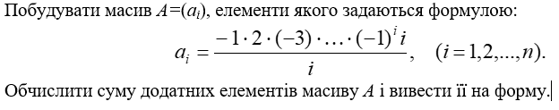

n = float(input('n = '))  
i = 0  
a = []  
z1 = -1  
z2 = 1  
while i < n:  
 z2 \*= z1  
 a.append(z2 / (i+1))  
 i += 1  
 z1 = ((-1) \*\* (i + 1)) \* (i + 1)  
a = [el for el in a if el > 0]  
print(sum(a))

3.



Для n вимірів:

n = int(input('n = '))  
a = input('Координати векторів a,b,c через пробіл ( спочатку координати вектора а, потім b і відповідно с: ').split(' ')  
b = []  
a = [int(el) for el in a]  
for i in range(n, 2\*n):  
 a[i] = int(a[i]) \* 3  
for i in range(2\*n, 3\*n):  
 a[i] = int(a[i]) \* 2  
for i in range(n):  
 b.append(a[i] - a[i + n] + a[i + 2 \* n])  
print(b)

Для 2 вимірв:

a = input('Координати векторів a,b,c через пробіл ( спочатку координати вектора а, потім b і відповідно с: ').split(' ')  
b = []  
a = [int(el) for el in a]  
for i in range(2, 4):  
 a[i] = int(a[i]) \* 3  
for i in range(4, 6):  
 a[i] = int(a[i]) \* 2  
for i in range(2):  
 b.append(a[i] - a[i + 2] + a[i + 4])  
print(b)

4. Перетворити масив таким чином, щоб всі елементи рівні 0, розміщувались в кінці.

a = input('елементи масива через пробіл: ').split()  
a1 = len(a)  
a = [int(el) for el in a]  
a = [el for el in a if el != 0]  
a2 = len(a)  
for i in range(a1-a2):  
 a.append(0)  
print(a)